有田焼業務用食器及び食に係わる事業者の販路拡大事業

報告書

展示会出展

**目的**

有田焼業務用食器及び有田地域産品の販路拡大を実現させるため、九州で最大の食品関連展示会である『フードスタイル九州2024』に出展。

会　　　期：11月13日（水）～11月14日（木）の2日間

場　　　所：マリンメッセ福岡

出展事業者：業務用食器取り扱い事業者６社

【㈱香蘭社・㈱匠・㈱松華堂・㈱大慶・㈲陶舗綾千・末廣陶器店】

　有田の食に係る産品取扱い事業者5社

【㈱フジタ・village up㈱・㈱ありた・（特非）灯す屋・大和一心庵雪月花】

**事業費に関して**

本事業は、令和6年度　働き方改革推進支援助成金（団体コース）を活用。

**事業の流れ**

令和6年度 働き方改革推進支援助成金の採択を受け、HP上で参加事業者の募集を行った。参加の申し入れをされた会員事業所を集め、説明会を開催。事業に関する打ち合わせを行った。

○11月12日（火）

　西松浦通運にて荷積み、搬出。11時～12時

図書館にいる人たち

マリンメッセ福岡にて搬入、ブース制作

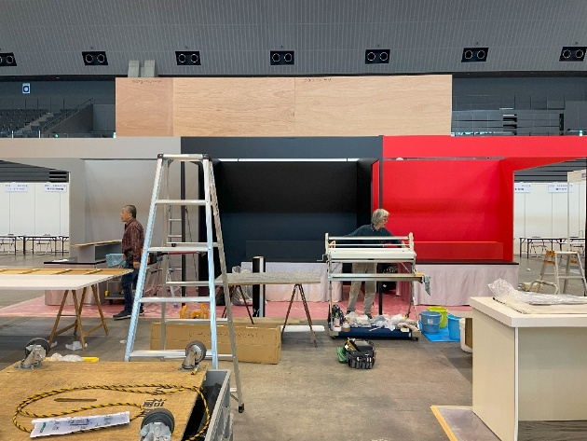

・業務用食器ブース

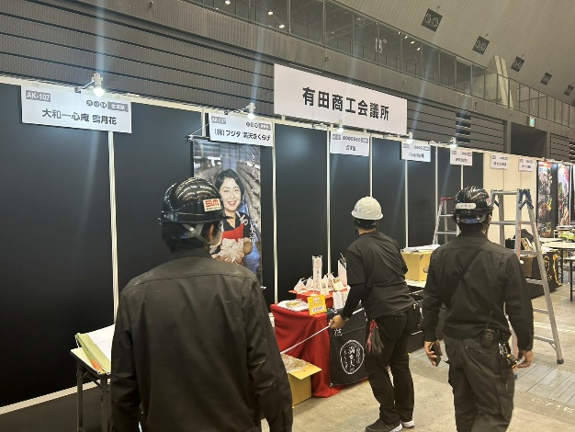

食のブース

各社ブース全体

○11月13日（水）　展示会開催　有田ブースの様子（業務用食器取り扱い事業者）

・㈱松華堂

・㈱大慶

　　　　　　　　　　　　　・㈲陶舗綾千

・㈱香蘭社

　　　　　　　　　　　　　　　　・㈱匠

店のカウンターの上にあるケーキ

　　　　　　　　　・末廣陶器店

　空港のターンテーブルの周りに集まっている人達

　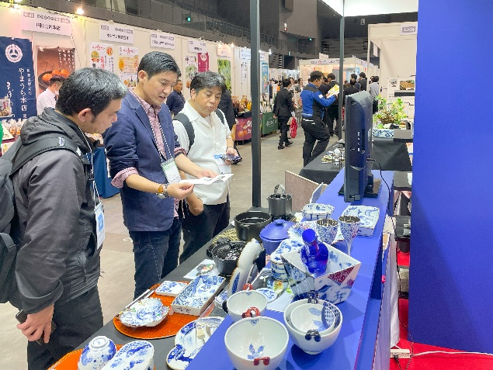

・トライアルブースの様子（有田の食に係る産品取扱い事業者）

・大和一心庵雪月花　・㈱フジタ　・（特非）灯す屋　・village up㈱　・㈱ありた

○11月14日　会期終了後荷積み（17時から）

○11月15日（金）10時～11時　西松浦通運にて荷下ろし作業

○来場者数

　11月14日（火）　天候：晴れ　　　来場者数：8,692名

　11月15日（水）　天候：晴れ　　　来場者数：7,833名

2日間合計：16,525名

展示会について

フードスタイル九州は九州最大の展示会であり、近年、食だけではなく様々な商材が出展している。継続して有田焼業務用食器ブースを作り、出展しているため、業務用食器の認知度も向上しており、当ブースを目指しての来場者も増加していると感じている。業務用食器展示ブースだけではなく、食に係わる事業者のブースも名刺交換が頻繁に行われており、積極的に営業されてる様子であった。２日間の会期中、天候にも恵まれ、多くの来場者がブースに訪れていた。来場者は海外バイヤーやネット販売事業が増加傾向にあるが、飲食業界の事業者が大半を占めているため、今回出展した事業者はともに有意義な出展となったようである。

業務用食器を取り扱う有田ブースは6コマ分を確保し、６社で島を形成し出展。独自のブース制作を行い、来場者の目を引く事が出来た。ブースのデザインやライトアップなど、展示会でのブース作成の重要性を改めて感じることができた。また、有田の食に係る商材を取り扱うブースは、佐賀県内の事業者が一堂に並ぶトライアルブース内に6小間確保し、5社が出展した。こちらも多くの来場者が足を止め、商談している姿が見受けられた。２日間の会期を通して、多くの商談が行われており、新たな販路開拓のきっかけとなる展示会であった。

12月13日に出展者に集まっていただき、出展しての感想、商談状況の聞き取りを行った。来場者の半数近くが商材を探しているバイヤーであった。他にもホテル・旅館業の事業者、ネット販売を手掛ける事業者など、様々な業種の来場があり、来場された事業者のニーズや業界動向など、出展者事業者が今後の事業計画、経営方針を策定するうえでプラスになるような情報を収集する事もでき、実りある展示会となったようである。現在も商談が継続している状況もあり、各社、増収増益を実現できるのではないかと見込んでいる。本展示会で改めて人材不足、人材育成など自社の労働環境の改善が必要であると感じた事業者もあり、働き方改革を実現させるためのきっかけにもなった展示会であった。